Беседа: «Действие наркотиков на головном мозг»
Цель занятия: показать разрушительное воздействие наркотических веществ на головной мозг.
Основные понятия: эмоции, потребности, наркотики, головной мозг, профилактика.
Наркотики влияют на работу всех систем мозга. При выраженной концентрации они могут угнетать даже дыхательные центры. Но чтобы понять, как развивается наркотическая зависимость, важно рассмотреть влияние наркотиков лишь на определенные структуры мозга.
Эмоции и наркотики
Почти полвека назад ученые обнаружили, что раздражение электрическим током определенных структур мозга приводит к возникновению» положительных или отрицательных эмоциональных реакций. В здоровом мозге центры положительных эмоций (центры поощрения) реагируют только при удовлетворении каких-то конкретных потребностей человека. Благодаря этому человек может субъективно ощущать хорошее, приподнятое настроение, чувство благополучия и другие положительные эмоции. Если же потребности не удовлетворяются, то включаются центры отрицательных эмоций (центры наказания), это приводит к ощущению внутреннего страдания, тяжести, горя.
Наркотики способны угнетать центры наказания и возбуждать центры поощрения. Именно поэтому их применяют. Однако длительное использование наркотиков приводит к стойким дисфункциям эмоциональных центров: во-первых, истощаются центры положительных эмоций, уменьшается их специфическая чувствительность и активность, во-вторых, ранее сдерживаемые центры отрицательных эмоций становятся гиперактивными. При такой дисфункции эмоций попытка оставить наркотик приводит к глубокой длительной депрессии, часто с суицидальными мыслями
Высшие эмоции и наркотики
Эмоции, как было отмечено выше, связаны с потребностью человека. Выделяют несколько типов потребностей:
а) физические или материальные (еда, питье, одежда, жилье и др.);
б) социальные (быть необходимым семье, обществу и т.д.);
в) морально-этические или духовные (быть любимый, дарить любовь другим и т.д.).
Эмоции, которые связаны с физическими потребностями, называют «низшими», а эмоции, которые связаны с социальными и духовными потребностями, называют «высшими». Высшие эмоции отличаются от низших тем, что они шире, глубже, ярче и продолжительнее. Так, если человек в своей жизни имеет социальные и духовные потребности (например, творчество или лужение обществу) и удовлетворяет эти потребности, то он насколько наполнен положительными эмоциями (постоянное счастье, легкость, воодушевление, сила), что порой материальные потребности играют в его жизни минимальную роль. Если человек не имеет высоких потребностей, то ему знакомы лишь низшие эмоции. Поэтому все свое время и энергию он направляет на то, чтобы максимально окружить себя материальными благами. Такой человек имеет недостаточность эмоций, поскольку низшие эмоции не способны заменить высшие.
Некоторые наркотики способны стимулировать центр высших эмоций. Если такой наркотик употребляет человек с эмоциональной недостаточностью, то он испытывает «нечто невероятное», совсем незнакомое чувство, которое из-за своих низких потребностей не испытывал ранее. Столь резкий контраст между его обычными эмоциями и теми, которые высвобождаются при действии наркотика, становятся одной из причин повторного использования наркотика.
Наркотическая зависимость
Суммируя вышесказанное, схематически изобразим те факторы, которые являются основой наркотической зависимости. Лобные отделы мозга и наркотики
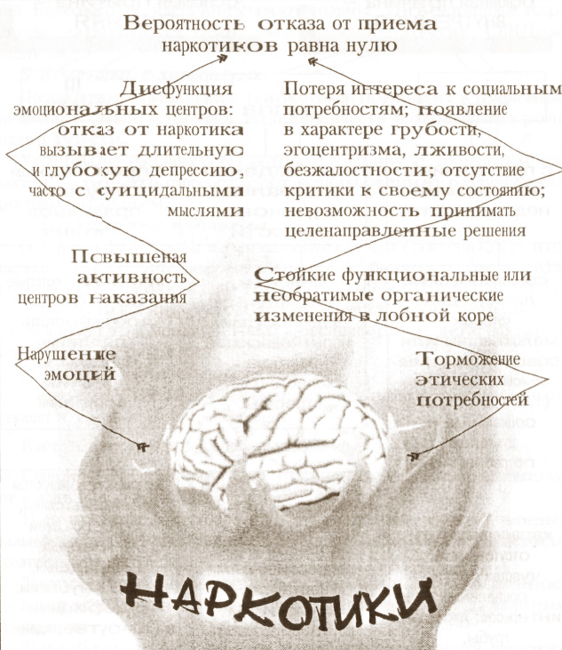
Лобные зоны мозга обладают повышенной чувствительностью к наркотическим веществам. Вначале наркотики вызывают нестойкие функциональные изменения, поэтому антисоциальные черты в личности появляются лишь в период наркотического опьянения. Но вскоре происходит клеточное обеднение в данных зонах мозга, что ведет к стойкому изменению личности. Эти психические нарушения сохраняются и вне наркотического опьянения.
Известно, что при поражении лобных долей мозга (травма, опухоль и др.) ранее сдержанные, воспитанные, заботливые люди становятся расторможенными, грубыми, циничными, бесцеремонными. Они теряют интерес к своей работе, родным. Происходит ослабление высших чувств и компенсированное увеличение низших чувств: пищевых, половых, самозащитных и некоторых других, что полностью меняет характер таких людей. При этом собственное состояние не подвергаете.» критике.
Кто может стать наркоманом?
Исходя из действия наркотиков на мозг, можно определить группы людей, которые имеют повышенный риск стать наркоманом.
Лица из III группы рано или поздно из-за физиологических и органических изменений в мозге, которые возникают при многократном употребление наркотиков, переходят в I или II группу.
A. Вред здоровью.
Наркотики. – это токсические вещества, вызывающие поражение многих органов тела. Астенизадия, гастрит, бронхит, цирроз печени, нефрит, рак: легких, рак желудка, общее снижение иммунитета – вот лишь небольшая часть таких заболеваний. Наркоманы часто получают травмы. Инъекционные наркоманы заражаются сами и заражают других СПИДом, гепатитом.
Б. Изменение характера.
Постоянное применение наркотиков приводит к изменению личности: понижается роль, высших чувств и повышается роль низших чувств.
Ухудшение физического здоровья наряду с изменением характера, – все это способствует возникновению различных социальных проблем.
B. Социальные проблемы.
Это автокатастрофы и нечастные случаи (около 75% из них вызвано наркотическим опьянением), разводы (около 50% разводов происходит из-за того, что один из супругов пользуется наркотиками), тунеядство, преступная деятельность (50–80% всех правонарушений), беспризорные дети, рождение нездоровых детей и т.д.
Г. Экономические проблемы.
Напрямую связаны с решением социальных проблем, возникающих в связи с наркоманией.
Как предотвратить наркоманию
Существует три основные причины, из-за которых начинают использовать наркотики:
- отсутствие естественного переживания высших эмоциональных чувств из-за недостаточного воспитания нравственно-этических качеств;
- отсутствие внутренней эмоциональной уравновешенности и неспоссбность противостоять различного рода внешним ситуациям;
- ослабление в современном обществе традиций, престижа и норм жизни без наркотиков.
Все действия, которые устраняют эти факторы, будут иметь профилактическое значение.
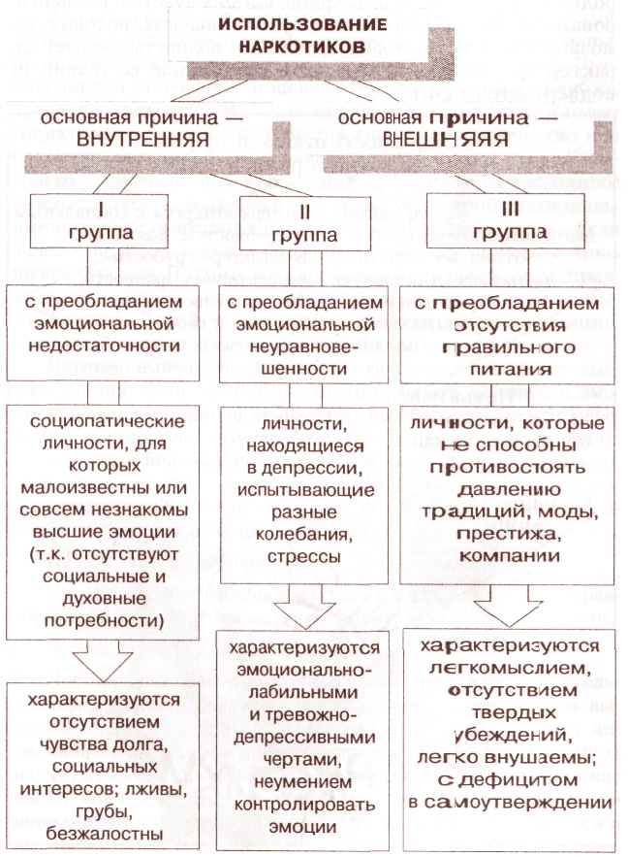
- доступность для каждого человека в любом возрасте такого образования, которое бы включало в себя воспитание нравственно- и социально-этических качеств;
- обучение методам самоуправления и самовоспитания, воспитание безопасного и ответственного поведения;
- наличие социальной защиты граждан, особенно в детском и молодом возрасте;
- запрет на рекламу и любую другую пропаганду наркотиков;
- запрет на производство и распространение наркотиков
- широкая пропаганда здорового образа жизни.
Эти меры способны победить наркоманию лишь в том случае, если они относятся ко всем видам наркотиков без исключения, а также осуществляются одновременно, комплексно и выполняются в полном объеме.
Вопросы и задания:
- Как взаимосвязаны эмоции и наркотики?
- Какие виды потребностей вы знаете?
- В чем взаимосвязь потребностей и эмоций?
- Как влияют наркотики на лобные отделы мозга?
- Назовите факторы наркотической зависимости.
- Какие можно выделить группы людей с повышенным риском стать наркоманами?
- В чем угроза наркомании обществу?
- Каковы причины использования наркотиков?
- Назовите основные меры профилактики наркомании.
Источник: "Безопасное и ответственное поведение" Под общей редакцией доцента А.Н.Сизанова

